新 书 推 荐
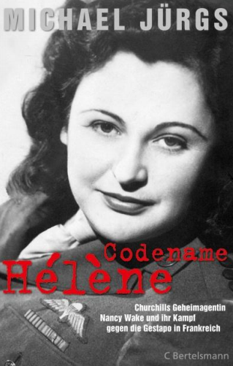
中文书名：《代号海琳：邱吉尔的特务南希•维克和她在法国与盖世太保的斗争》
英文书名：Code Name Hélène ：Churchill's secret agent Nancy Wake and her fight against the Gestapo in France
德文书名：Codename Hélène
作 者：Michael Jürgs
出 版 社：Random House Germany
代理公司：ANA
页 数：352页
出版时间：2012年10月
代理地区：中国大陆、台湾
审读资料：样书
类 型：传记回忆录

内容简介：

关于一位热情洋溢的女性保卫战士的戏剧性故事。

畅销书作家米歇尔·尤格斯（Michael Jürgs）仔细阅读过南希·维克（Nancy Wake）的故事，她是第二次世界大战期间在盟军中服役的女性中最受高度赞赏的，还是一次英国大逃亡中的救援者，法国保卫战的成员。

尤格斯描绘了一位美丽而迷人的女性，她为了自己的信念不惜豁出一切；接受过徒手暗杀训练；在保卫战中男人的世界里能够维护自己；她炸毁过一个盖世太保（Gestapo）指挥部；还为了传递重要信息在71个小时内骑了500公里摩托车。

米歇尔·尤格斯回到了所有事情发生的地方，整理了比如英国伦敦，法国马赛，德国柏林以及弗莱堡等地的资料文件，还与南希·维克后来在伦敦生活的时候认识的同龄人聊过南希的一些往事。这本书是关于英国秘密情报局中最令人惧怕的间谍之一的一部扣人心弦的传记。

作者简介：


米歇尔·尤格斯（Michael Jürgs），生于1945年，担任过《Stern and Tempo》的总编。一位著名记者，他还作为许多传记的作者而扬名。他的作品《罗密·施耐德案件》（The Romy Schneider Case），《阿克塞尔•施普林格案件》（The Axel Springer Case），《公民格拉斯》（Citizen Grass），《第一次世界大战中的小特鲁斯》（The Little Truce in the Great War）等都曾是畅销作品。

谢谢您的阅读！
请将反馈信息发至：夏蕊（Susan Xia）
安德鲁·纳伯格联合国际有限公司北京代表处
北京市海淀区中关村大街甲59号中国人民大学文化大厦1705室
邮编：100872
电话：010-82504406
传真：010-82504200
Email：susan@nurnberg.com.cn
网址：http://www.nurnberg.com.cn
微博：http://weibo.com/nurnberg
豆瓣小站：http://site.douban.com/110577/

